**Bài tập ngôn ngữ R**

1. Lấy File ex1.csv từ đường dẫn:

<http://pluto.huji.ac.il/~msby/StatThink/Datasets/ex1.csv>

1. Đọc file ex1.csv cho biến ex.1
2. Trong ex.1 có các thuộc tính: id, sex, height

* Vẽ biểu đồ histogram cho thuộc tính height
* Vẽ biểu đồ boxplot cho thuộc tính height

1. Thể hiện biểu đồ:

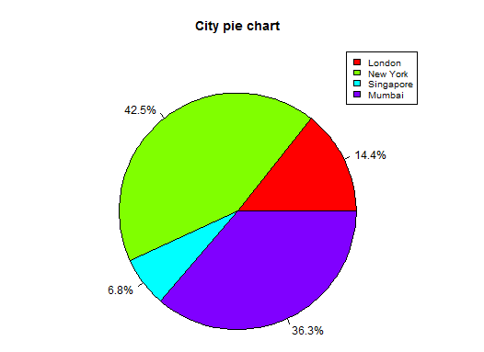

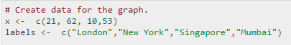

Cý: Độ lớn chữ trong ghi chú = 0.8 chữ bình thường

1. Thể hiện biểu đồ:

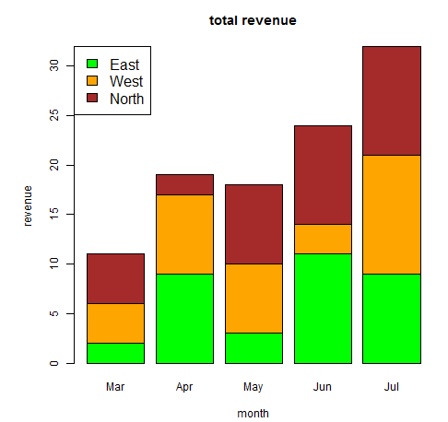

Biết:

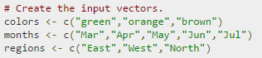

1. Dùng dữ liệu mtcars trong môi trường của ngôn ngữ R, biết rằng trong mtcars có nhiều thuộc tính, yêu cầu chỉ lấy giá trị của 2 thuộc tính mpg và cyl. Dữ liệu lấy được lưu lại thành một dataframe: Input

* Sử dụng dữ liệu Input vẽ biểu đồ sau:

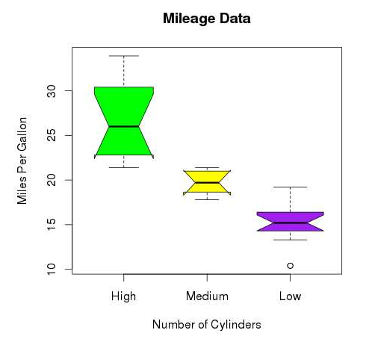

1. Sử dụng dữ liệu ở câu 4 để vẽ biểu đồ tán xạ (*scatter plot*)

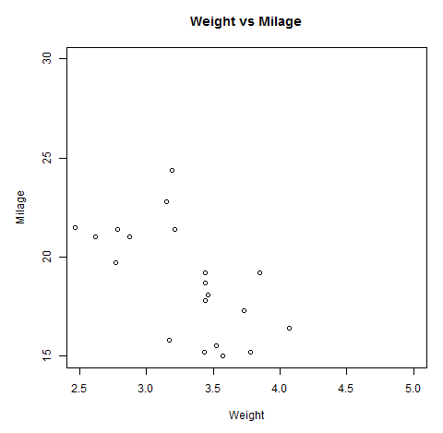

1. Với dữ liệu:

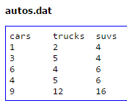

Vẽ biểu đồ:

